ПРАВА и ОТВЕТСТВЕННОСТЬ за ДЕТЕЙ.

 С рождения
Родившись, ребенок приобретает право на гражданство, обладает правоспособностью по гражданскому праву, имеет право на имя, отчество и фамилию, имеет право жить и воспитываться в семье, знать своих родителей, получать от них защиту своих прав и законных интересов.
На имя ребенка может быть открыт счет в банке.
Полуторагодовалый гражданин имеет право посещать ясли.
3 года | 
Трехлетний гражданин вправе посещать детский сад.
 | 6 лет
Шестилетний гражданин

- вправе посещать школу;
- вправе самостоятельно заключать:
- мелкие бытовые сделки;
- сделки, направленные на безвозмездное получение прибыли, не
требующие нотариального удостоверения или государственной регистрации;
- сделки по распоряжению средствами, предоставленными законным
представителем или, с согласия его, третьим лицом для определенной цели или для свободного распоряжения.
8 лет | 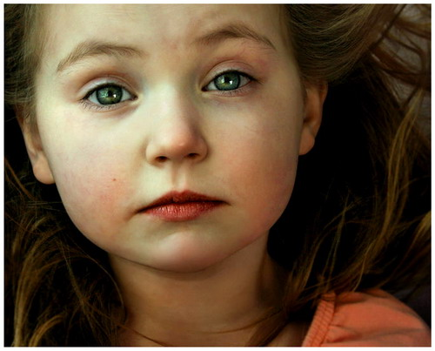

Восьмилетний гражданин может вступать в детские общественные объединения.
 | 10 лет
Десятилетний гражданин

- дает согласие на изменение своего имени и (или) фамилии;
- дает согласие на свое усыновление или передачу в приемную семью,
либо на восстановление родительских прав своих родителей;
- выражает свое мнение о том, с кем из его родителей, расторгающих
брак в суде, он хотел бы проживать после развода;
- вправе быть заслушанным в ходе любого судебного или
административного разбирательства.

